Результаты выполнения лабораторной работы №1 прислать на проверку в виде файла формата .accdb (MS Access) версии не ранее 20013. Если версия вашего редактора выше версии 2013, то при сохранении файла (команды Файл - Сохранить как) необходимо выбрать более раннюю версию, включая версию 2013.
Критерии оценивания:
Файл содержит четыре таблицы

ФОРМУЛИРОВКА ЗАДАЧИ
Создать базу данных «Библиотека» содержащую информацию о книгах, взятых читателями в библиотеке.
База данных должна содержать:
1. Таблицу «Читатель», содержащую следующую информацию о читателях:
- Фамилия,
- Имя,
- Домашний адрес,
- Номер паспорта,
- Телефон.
2. Таблицу «Выдача», содержащую информацию о книгах, взятых читателями в библиотеке:
- Дата выдачи,
- Дата возврата.
3. Таблицу «Книги», содержащую информацию о книгах:
- Название книги,
- Автор,
- Год издания,
- Число страниц,
- Цена.
4. Таблицу «Издательства», содержащую информацию об издателях:
- Наименование издательства,
- Город,
- Телефон,
- E-mail,
- Сайт издательства.

В каждой таблице заполнено минимум пять строк (5 баллов).
Связь между таблицами установлена в соответствие со схемой данных 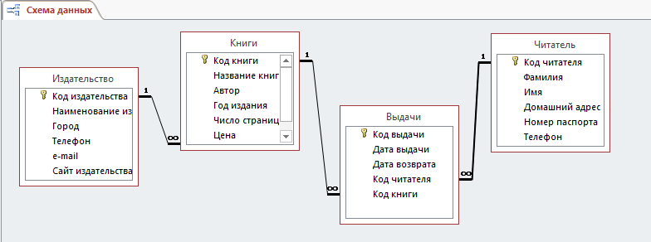
ВНИМАНИЕ!
- Таблица "Читатель" должна обязательно содержать ФИО автора работы.
- Таблица "Книги" должна содержать уникальные названия книг и авторов. Совпадения в работах более трех раз автоматически считаются плагиатом и оценены не будут.

